职业卫生检测技术服务信息公开表
用人单位  名称 | 荣成宏伟食品有限公司
地理位置 | 威海市荣成市石岛工业区龙云路529号
联系人 | 于孟孟
调查专业  技术人员名单 | 匡刚、盖广波 | 调查时间 | 2023.03.28 | 陪同人 | 王新文
采样专业  技术人员名单 | 匡刚、盖广波 | 采样时间 | 2024.03.29 | 陪同人 | 王新文
检测专业  技术人员名单 | 孙颖、常鑫钰、郭秀丽 |  | 检测时间 | 2024.03.29
影像资料  （调查影像资料及采样影像资料） | 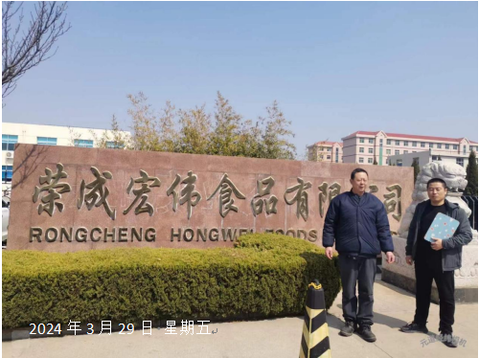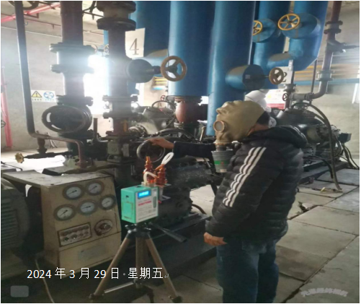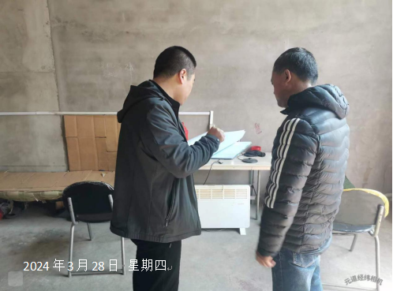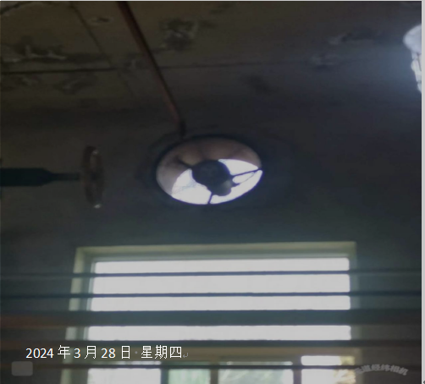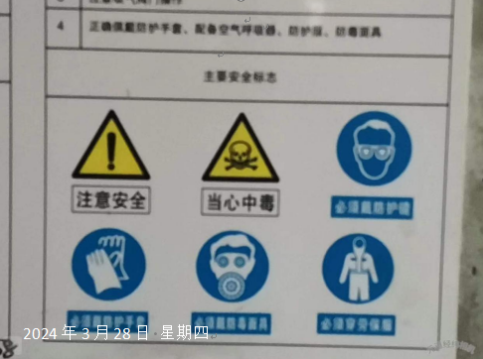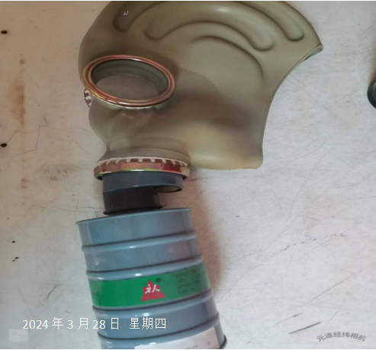
公示日期：2024.04.29

